3) Vorwissen über die deutsche Geschichte im 20. und 21. Jahrhundert
Was wisst ihr schon über die deutsche Geschichte im 20. und 21. Jahrhundert?
Sprecht in Paaren über eure Sätze. Habt ihr dasselbe Wissen über die deutsche Geschichte?

4) Was ist auf den Bildern zu sehen?
Individuell wählt ihr ein Bild, das ihr dem Partner/der Partnerin beschreibt.
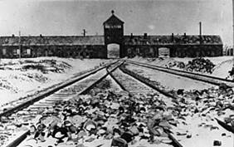 | 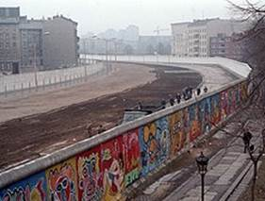 | 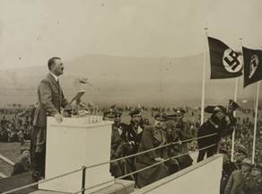
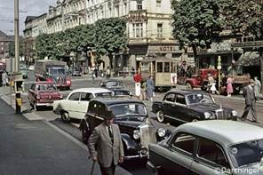 | 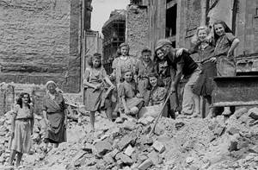 | 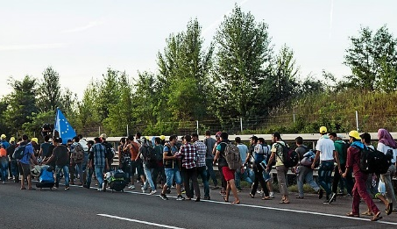
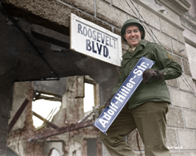 | 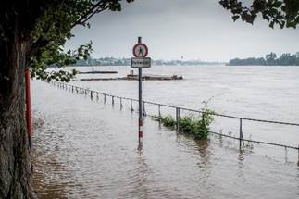 | 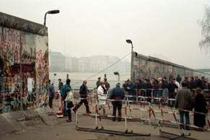

Redemittel zur Bildbeschreibung
Auf dem Bild ist/sind …
In der Mitte des Bildes …
In der Ecke oben/unten links/rechts …
Neben / hinter / vor / unter / über …

5) Verbindet Text und Bild.
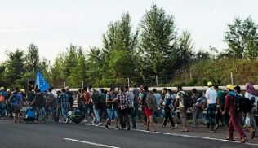 |  | Nach dem Zweiten Weltkrieg bauen Trümmerfrauen Berlin wieder auf.
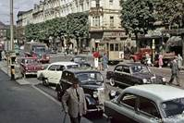 |  | Im Jahre 1933 wird Hitler zum Reichskanzler ernannt, und Das Dritte Reich wird zur Realität.
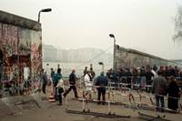 |  | Im Jahre 1989 fällt die Mauer, und die Deutschen können frei in den anderen Teil von Deutschland reisen.
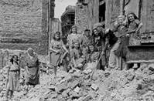 |  | In den 50er Jahren findet ein Wirtschaftswunder statt, und die westdeutsche Bevölkerung erlebt steigenden Wohlstand.
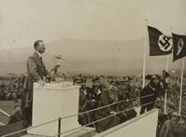 |  | Nach dem Zweiten Weltkrieg wird Deutschland entnazifiziert, deshalb werden Straßen umbenannt.
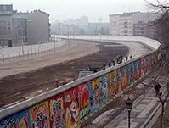 |  | Während des Zweiten Weltkrieges werden Juden in Vernichtungslager deportiert.
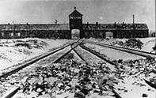 |  | Im Jahre 2015 kommen viele Flüchtlinge nach Europa und Deutschland. Man spricht von einer Flüchtlingskrise.
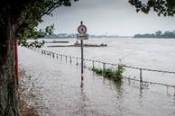 |  | Wegen des Klimawandels wird das Wetter extremer, und im Sommer 2021 gibt es eine Hochwasserkatastrophe in Deutschland.
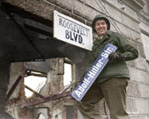 |  | Da viele Menschen die DDR verlassen, um im Westen zu leben, wird die Berliner Mauer im August 1961 errichtet.
6) Lückentext
Setzt die fehlenden Wörter in die Texte ein.
Herbst 1989: Die Mauer fällt  1989 wurde der ___?___ der Bevölkerung in der DDR gegen das Regime immer stärker. Auch die Sowjetunion ___?___ ihre Politik geändert und Reformen angemahnt. Am 9. November stürmten die Menschen die Mauer, nachdem die DDR-Führung neue Reiseregelungen verkündet hatte. Die Mauer war ___?___. Abgerissen wurde sie erst, nachdem die ___?___ zusammengebrochen war.  geöffnet · Protest · hatte · DDR | Wirtschaftlicher Wohlstand  Mit dem Begriff „Wirtschaftswunder“  ___?___ man den raschen wirtschaftlichen Aufstieg in Westdeutschland nach dem Zweiten Weltkrieg. In den 1950er Jahren wuchs die Wirtschaft in der Bundesrepublik sehr ___?___. Neue Unternehmen entstanden, viele Waren, die in Deutschland hergestellt wurden, konnten ins ___?___ verkauft werden. Es gab fast keine Arbeitslosen. Die Menschen ___?___ gut, der Wohlstand war überall sichtbar.  schnell · Ausland · verdienten · bezeichnet | Globale Erwärmung  Die globale Erwärmung der Erde, die sich zum Beispiel im Verschwinden der  ___?___ zeigt, ist ein Klimavorgang, der sich über eine lange Zeit erstreckt. Für diese globale Erwärmung ist in den letzten Jahren das ___?___ „Klimawandel“  geprägt worden. Das heißt, es hat sich am Zustand der Atmosphäre, die unsere Erde umgibt, etwas ___?___: Es sind zu viele Schadstoffe wie Kohlendioxid hineingelangt, die Luft ist ___?___ geworden.  verändert · wärmer · Wort · Alpengletscher
Bestrafung der Täter  Die Siegermächte wollten nach dem Ende des Zweiten Weltkrieges, dass alle ___?___ Organisationen und Einrichtungen möglichst schnell aufgelöst wurden. Dazu führten sie die sogenannte Entnazifizierung durch. Der Nationalsozialismus sollte im öffentlichen ___?___ ausgeschaltet werden und frühere aktive Nationalsozialisten sollten ___?___ werden. Zur Entnazifizierung gehörten zum Beispiel die Kriegsverbrecherprozesse. Die wichtigsten dieser Kriegsverbrecherprozesse waren die „Nürnberger Prozesse“, bei denen führende ___?___ des nationalsozialistischen Regimes angeklagt und verurteilt wurden.  Politiker · nationalsozialistischen · Leben · bestraft | Der Bau der Mauer  Die oberste Partei- und Staatsführung der DDR beschloss, die eigenen Bürger daran zu hindern, ihr Land zu ___?___. Grenzanlagen entlang der Grenze nach Westdeutschland wurden befestigt und in Berlin wurde im August 1961 die Mauer gebaut. Die DDR errichtete entlang ihrer ___?___ Wachtürme, von denen aus beobachtet wurde, ob Menschen das Land verlassen wollten. ___?___ wurden Minen verlegt, die die Menschen töteten, wenn sie berührt wurden. Dies war der sogenannte Todesstreifen, der nachts von starken Scheinwerfern beleuchtet wurde. Mit dem Mauerbau war der Osten Berlins total vom ___?___ abgeriegelt.  Westen · außerdem · Grenze · verlassen | Folter und Tod  In die Konzentrationslager der Nationalsozialisten wurden ___?___, Sinti und Roma und andere Menschen verschleppt. Sie versuchten dort unter schlimmsten Bedingungen zu ___?___. Sie litten unter Hunger und Folter und mussten zudem schwerste Zwangsarbeit leisten. Viele Menschen, auch viele Kinder, wurden in den Lagern ___?___. Ab 1941 gab es in Deutschland KZ, in denen Menschen systematisch ermordet wurden. Mehr als 6 Millionen Juden wurden  ___?___ des Holocaust.  überleben · Juden · Opfer · getötet
GRAMMATIK: Etwas begründen
Die Konjunktionen, weil, da und denn, können dazu verwendet werden, etwas zu begründen.

Beispiel
Die europäischen Politiker leiteten eine Zusammenarbeit ein. Sie wollten einen Krieg verhindern.

Die europäischen Politiker leiteten eine Zusammenarbeit ein, weil sie einen Krieg verhindern wollten.
Die europäischen Politiker leiteten eine Zusammenarbeit ein, da sie einen Krieg verhindern wollten.
Die europäischen Politiker leiteten eine Zusammenarbeit ein, denn sie wollten einen Krieg verhindern.

Pass auf! Weil und da leiten einen Nebensatz ein, während denn einen Hauptsatz einleitet.

7) Schreib Sätze mit weil, da oder denn.
Deutschland wird in vier Zonen aufgeteilt. Deutschland hat den Krieg verloren.

Trümmerfrauen bauen Berlin wieder auf. Die Männer sind gefallen, verletzt oder noch in der Kriegsgefangenschaft.

Die Mauer wird gebaut. Viele Bürger und Bürgerinnen der DDR verlassen das Land.

8) Quiz und Tausch
Findet in Dreiergruppen drei Wörter, die wir heute verwendet haben. Schreibt sie mit großen Buchstaben auf einen Zettel ohne die Vokale.

Beispiel: G _ SCH _ CHT _

Macht einen Klassenspaziergang und tauscht euch über eure Wörter aus.

